M E G H Í V Ó

A Zala Megyei Kosárlabda Szövetég 2015. évi harmadik elnökségi ülését

2015.12.16-án ( szerda ) 17.00 órakor
( Arany Bárány Hotel 8900 Zalaegerszeg Széchenyi tér 1. )
tartja, melyre tisztelettel meghívlak.

Napirend:

- A 2015. év átfogó értékelése
Előadó: Dr. Villányi Antal

- Gazdasági beszámoló a 2015. évről
Előadó: Bella Attila

- Bizottsági beszámolók
Előadó: Bizottsági vezetők (Németh Csaba JB, Horváth Alajos VB, Dr. Kovács Péter FB, Szalai Zsolt ÁB, Kis Attila UB)

- A 2016. év költségvetési és verseny program tervezete
Előadó: Dr. Villányi Antal, Bella Attila

- 2015. „Év Kosárlabdázója Zala Megyében” illetve a „Kosárlabdáért Zala Megyében” díjazottjaival kapcsolatos javaslatok
Előadó: Dr. Villányi Antal

6. Egyebek

Zalaegerszeg, 2015-12-01.

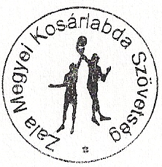
Sportbaráti üdvözlettel: Török Róbert
ZMKSZ Főtitkár

